Проведение совместных встреч с депутатами и главами поселений Белокалитвинского района по вопросу снижения смертности населения в районе
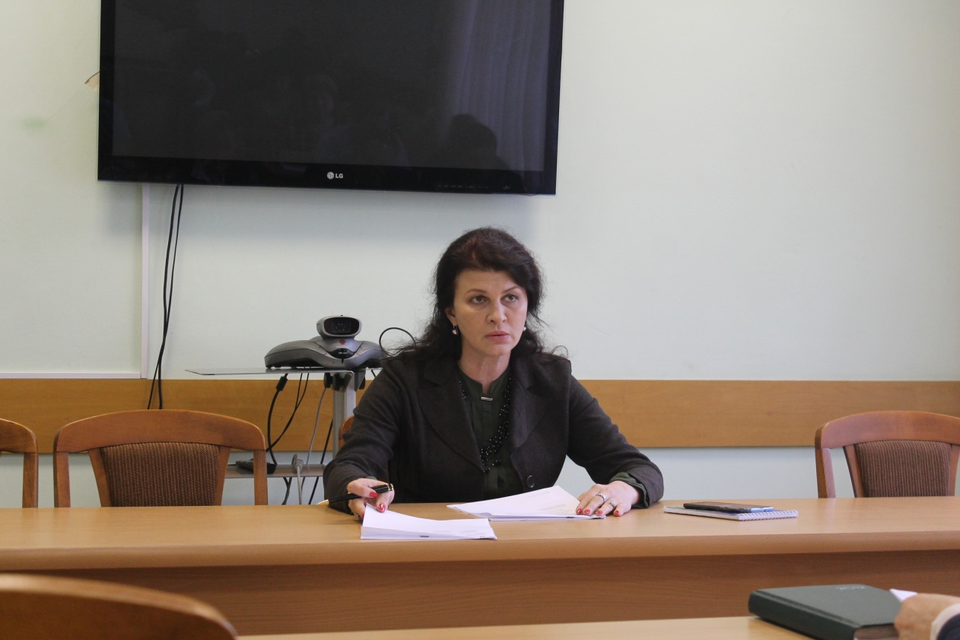
30 сентября 2019 года в малом зале Администрации Белокалитвинского района состоялось заседание межведомственной комиссии по реализации мер, направленных на снижение смертности населения Белокалитвинского района.
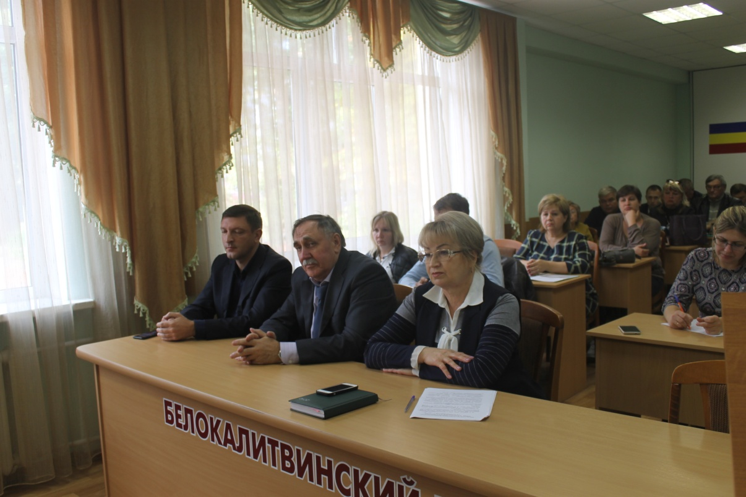
Итогом данного заседания, стало поручение заместителя главы Администрации района по социальным вопросам Е.Н. Керенцевой по проведению в срок до 28.10.2019 года совместных встреч с депутатами и главами поселений Белокалитвинского района по вопросу снижения смертности населения в районе.
Главным врачом центральной районной больницы Г.А. Федорченко были проведены встречи с главами поселений и депутатами: 15.10.2019 - в Богураевском сельском поселении и в Коксовском сельском поселении.
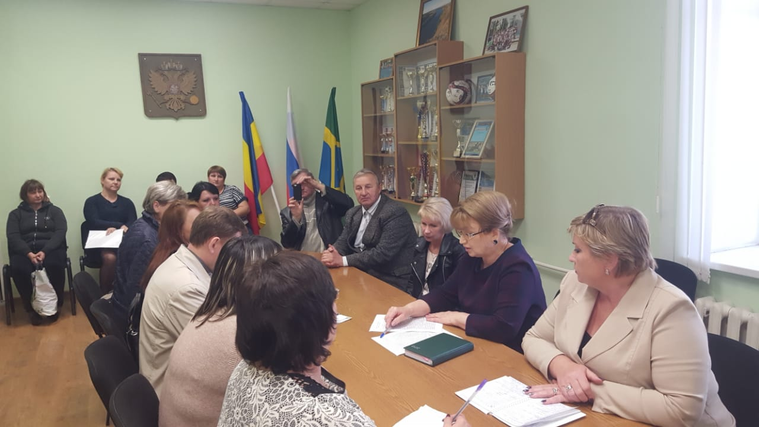
На совместных встречах с депутатами и главами были подняты вопросы организации и проведения диспансеризации и профилактических осмотров взрослого и детского населения, иммунизации населения против вакцинуправляемых инфекций и высокой общей смертности населения Белокалитвинского района в разрезе каждого поселения.
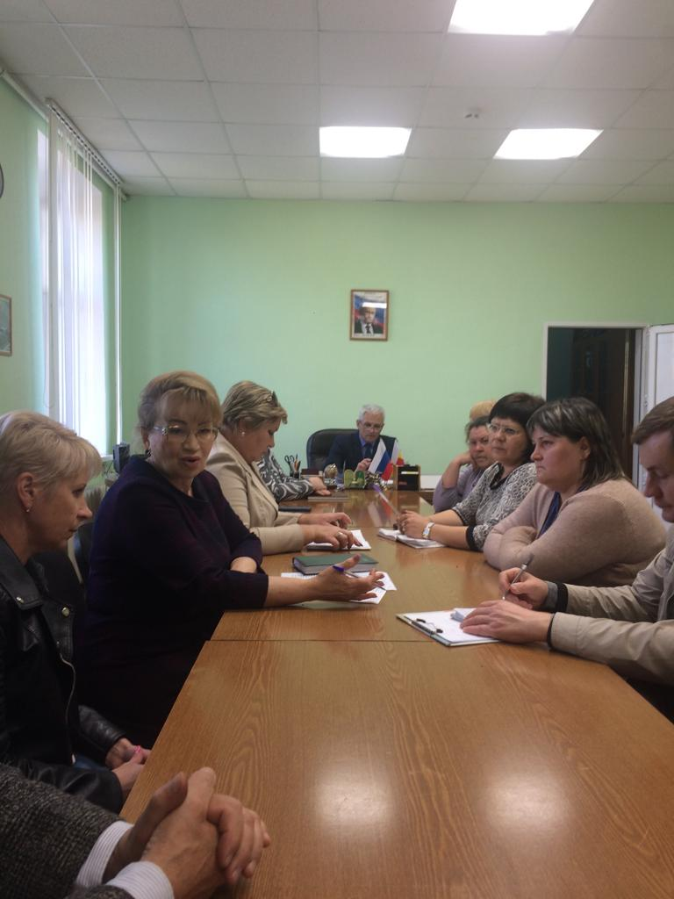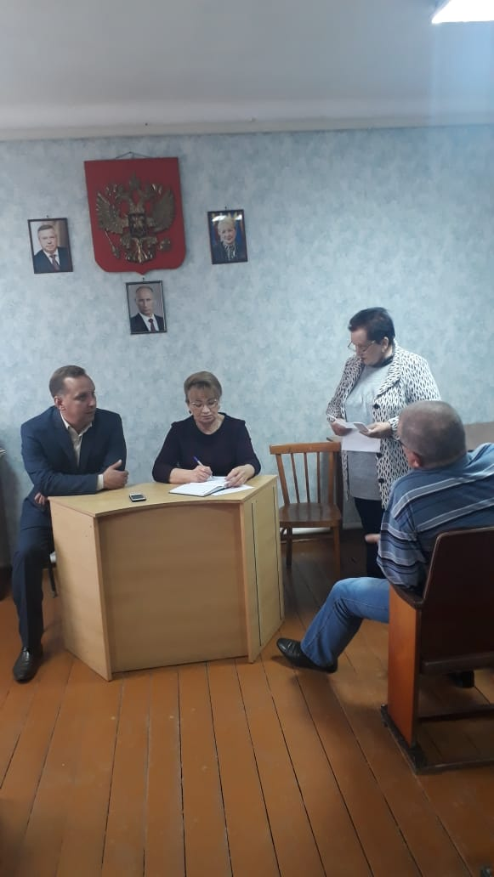
На встречах разобраны случаи смертности от внешних причин, в том числе в трудоспособном возрасте.
